☆☆☆ 畷１団ボーイ隊通信 スカウトへの手紙 その65 2009.05-06月号 ☆☆☆
隊指導者 ： 川口隊長 xxx(xxxx)xxxx 岡崎副長 xxx(xxxx)xxxx
山泉副長 xxx(xxxx)xxxx 鉾立副長 xxx(xxxx)xxxx 仲谷副長補 xxx(xxxx)xxxx
今月のテーマ ： 「観察力を高める」 活動目標 ： 「追跡」
今月のソング ： 「パトローリング」SBP.49 当番班 ： 「トラ班」
ホームページＵＲＬ ： http://www5e.biglobe.ne.jp/~nawate1

◎地区技能大会報告
４月１２日（日）、地区の恒例行事である第２３回ＢＳ技能大会が、京阪河内森～キャンプおおさか（大阪連盟野営場）で開催されました。今年の競技内容は昨年とは大きく変更され、午前中にハイキング（道中で計測・観察、読図、救急を実施）、午後から野営工作、通信（手旗）、火起しという内容で、地区内１２ヶ団のボーイ隊２３班が参加しました。
結果は、以下の表の通りで、トラ班が午前のハイキングで部門優勝しましたが、総合では第９位、ハヤブサ班は総合第１３位でした。各種目別の点数は以下の通りです。（各種目100点満点）
班 名 | ハイキング | 野営  工作 | 火起  こし | 通信（手旗） | 合計 | 順位
ト ラ | 89☆ | 80 | 45 | 12 | 226 | ９位
ハヤブサ | 60 | 62 | 50 | 11 | 183 | １３位
トラ班は午前のハイキング、午後からの野
営工作でも上位に位置していましたが、火起
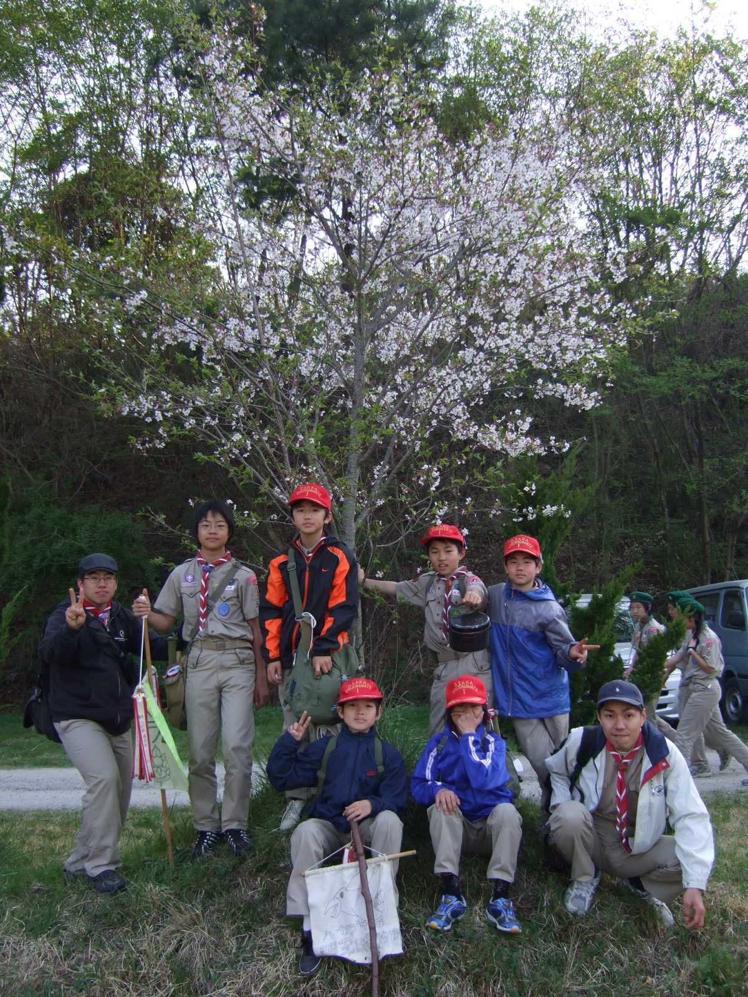
技能大会後、桜の下で記念撮影！
こし、手旗で弱点が露呈し、総合第９位、ハヤ
ブサ班も火起こしでは、頑張ったものの、こち
らも手旗が弱点で総合では１３位でした。（ち
なみに総合第１位は、292点でした）
日ごろの班や隊の活動での成果は発揮で
きたのでしょうか？トラ班は、昨年５位から９
位、ハヤブサ班は６位から１３位といずれも順
位を下げました。結果については仕方のない
ことでが、上の表をよく見て、どこが弱点なの
か、よく認識してもらいたいと思います。
隊長は毎年君たちに話しをしているように、
結果がすべてではありません。内容はともか
くとして、当日までの各班の準備作業（班会
議、班活動）などは熱心に取り組まれていた
のでしょうか？班のメンバーが一丸となって
課題に取り組み、役割分担、リーダーシップ、
協同作業などいろいろな準備がなされていた
のでしょうか？すでに各団では、来年の技能大会に向けてさらに技能を向上させているはずです。弱点を克服できるよう苦手技能を班活動に取り入れて、目標に向かって班活動を充実したものにしてもらいたいと思います。
Ｖｏｌ．６５ ２００９．０５-０６
◎春山スキー訓練終了！
今年も君たちが楽しみにしていたスキー訓練を実施しました。３月２６日（木）の夜大阪を出発し、２９日（日）までの３泊４日、新潟県赤倉温泉スキー場へ行きました。この時期には珍しく前日に大雪が降り、また吹雪の中の訓練となりました。
かなり悪天候の中でしたが、指導者や班長たちの注意事項をよく守り、また「自分の安全は自分で守る」の言葉を実践したことにより、事故も無く無事終了することができました。初めてスキーをするスカウトもかなり上達したと思います。仲間とともに楽しんだ４日間。君たちの将来にきっと役立つものを得てくれたと思っています。

◎隊集会の報告と計画
前回の隊集会は、４月２４日（土）～２５日（日）の一泊、班キャンプを実施しました。自分たちで目標を考え、実践したキャンプはどうだったでしょうか？班の装備、個人の荷物などは改善するところはなかったでしょうか？プログラムに問題はなかったでしょうか？安全面、健康面はどうだったでしょうか？
たとえ１泊のキャンプでも、計画書の作成、事前の準備、実施・展開、評価・反省まで多くの時間と仲間の協力が必要です。トラ班は、水の節約から「洗い物を少なくする」というテーマのもと、空き缶ご飯に挑戦しました。ハヤブサ班は、自然観察をテーマに動植物の観察を行いました。うまくいったこと、反省すべきことなどをよく分析して、次回のキャンプに生かしてもらいたいと思います。
さて次回の隊集会は６月２１日（日）、「ファミリーハイキング」というタイトルで、自転車を使ってオリエンテーリング形式のハイキング？（どこがファミリーハイキングなんでしょう？当初の計画から少々ズレておりますが・・・。）を予定しています。活動目標は「観察」です。先日のグリンバー（班長・次長）会議で、読図に関すること、自転車に関することなど班活動の課題を決めました。
サイクリングを実施するに当って、どんな準備が必要でしょうか？自転車の整備、交通ルールの確認、持ち物の点検などが必要ではないですか？次回の隊集会までに実施しておいてもらいたいことはたくさんあります。各班とも班集会でしっかりと準備をし、安全対策に十分気をつけて楽しい隊集会にしましょう！
<< 隊集会 >> ６月２１日（日） ファミリーハイキング（行き先は未定）
集合時間、場所、持ち物は別途指示します。

◎みどりの募金など
４月１９日（日）、みどりの募金運動に参加し、街頭で募金を募りました。午前中のわずかな時間でしたが、地元の方々の多くの善意が集まり、たくさんの募金を頂きました。集められたお金は、今後日本の国土緑化事業に充てられ、自分たちの努力が国土緑化に貢献できたと自信を持ってもらいたいと思います。ご苦労さまでした！

☀保護者の方へ
４月の班キャンプは雨の中の実施となりましたが、無事終了しました。また５月の公民館フェスも多大なご協力を頂きありがとうございました！次回の保護者会は５月３０日（土）の予定です。また改めてご案内をお送り致します。

